Poêlée de fraises, glace yaourt et espuma orgeat
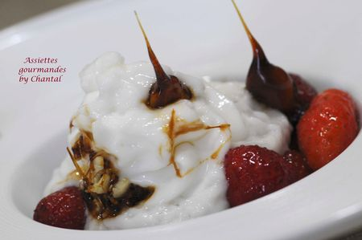
Ingrédients (pour 4 personnes):
400 g de fraises, 1 cuil. à s. de miel, 3 cuil. à s. de crème de cassis
espuma orgeat: 120 g de lait, 50 g de sirop d'orgeat, 2,5 feuilles de gélatine
Glace yaourt: 2 yaourts natures, 1/2 pot de yaourt de crème fraîche, 1/2 pot de yaourt de sucre
Préparation:
Préparer l'espuma:
Faire ramollir les feuilles de gélatine dans un grand saladier d'eau froide.
Faire bouillir 120 g d'eau et le lait dans une casserole. Verser dans un saladier sur le sirop d'orgeat et ajouter les feuilles de gélatine préalablement essorées.
Attendre que le mélange refroidisse puis verser dans un siphon; ajouter une cartouche de gaz et secouer énergiquement.
Réserver au frigo (par précaution j'agite le siphon de temps en temps pour vérifier que l'appareil à la gélatine ne reste pas collé au fond du siphon... c'est une mauvaise surprise à éviter au moment du dressage!)
Glace au yaourt:
Mélanger tous les ingrédients, réserver au froid et turbiner.
Poêlée de fraises:
Rincer et nettoyer les fraises.
Chauffer une poêle avec le miel et la crème de cassis. Ajouter les fraises et les enrober du mélange sirupeux. Attention, elles ne doivent pas être cuites et ramollies, juste tiédies dans le mélange.
Répartir les fraises dans des assiettes creuses avec le "jus" de cuisson. Déposer une petite quenelle de glace au yaourt et recouvrir d'espuma au sirop d'orgeat.
Pour la déco, quelques amandes effilées peuvent faire l'affaire, mais vous pouvez aussi tremper quelques amandes émondées dans un caramel cuit à sec.
Assiettes Gourmandes
http://assiettesduchef.canalblog.com
assiettes.gourmandes@yahoo.fr

